El Hotel Arenal Springs Resort & Spa siempre ha tenido como objetivo estar al día con todas las instituciones que la ley lo pida por eso nos sentimos orgullosos de poder cumplir a cabalidad con estos.

Ver adjuntos de planillas

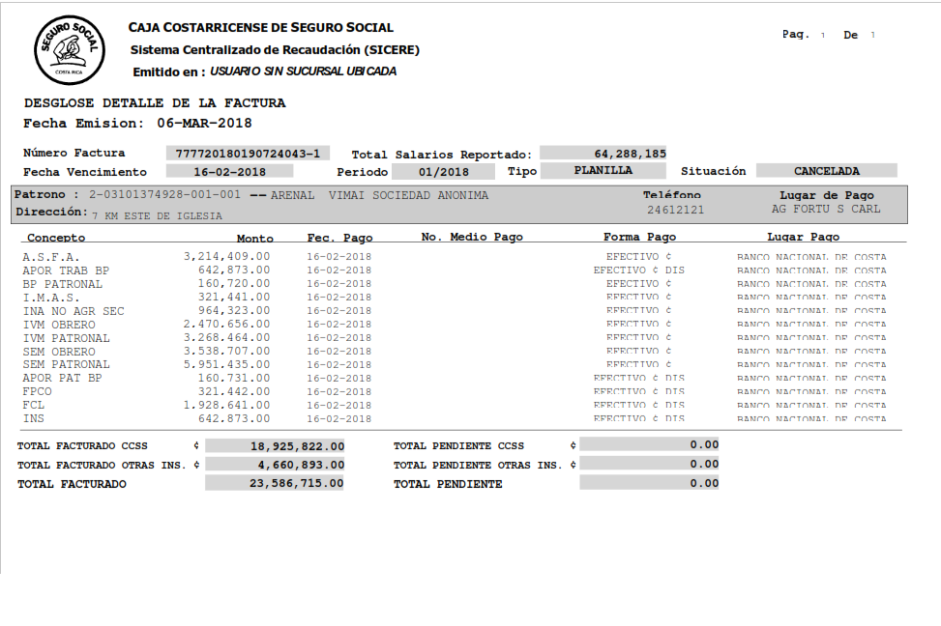Se adjunta el pago de la última planilla de C.C.S.S.